Технологическая карта урока ОРКСЭ
учитель Герасимчук Галина Николаевна МАОУ «СОШ №30 им. Н.А.Худякова г. Челябинска»
4 а класс, ОРКСЭ Тема: «Добро и Зло» . Урок №8 по учебнику М.Т.Студеникина «Основы светской этики»
Цель: Знакомство учащихся с основными определениями понятий “добро” и “зло”.
Задачи:
- расширить представления учащихся о понятиях “добро” и “зло”
- формировать умение рассуждать на тему с привлечением личного опыта;
- развивать творческие способности учащихся.
Основные термины и понятия: добро, зло.
Планируемые результаты: обучающиеся должны уметь:
Личностные УУД
1. Сопоставлять положительные и отрицательные поступки людей.
2. Делать выводы, анализировать свои и чужие поступки с точки зрения общечеловеческих норм.

Познавательные УУД
1. Извлекать информацию из текста.
2. Работать с информацией, представленной в разных формах (текст, таблица, схема).
3. Строить речевое высказывание в устной форме.
4. Объяснять понятия: добро, зло.

Регулятивные УУД
1. Принимать и сохранять учебную задачу.
2. Планировать свои действия в соответствии с поставленной задачей.

Коммуникативные УУД
1. Слушать и понимать других.
2. Строить речевое высказывание в соответствии с поставленными задачами.
3. Оформлять свои мысли в устной форме.
4. Договариваться о правилах общения и поведения.
5. Формулировать своё мнение, свою позицию.

Оборудование: компьютер, мультимедиапроект
Тип урока: урок-размышление
Ход урока
Азбука «Люди Земли, мыслите, думайте и творите добро!»
Этапы урока | Содержание и деятельность учителя | Деятельность учащихся | УУД Планируемые результаты
Орг. момент | - Приветствие. Здравствуйте! Кто мне напомнит, о чем шел у нас разговор на прошлом уроке. Какие термины мы с вами изучали? (честность и искренность) | Приветствие детей | Принимать и сохранять учебную задачу
Определим тему разговора | А сегодняшнюю тему нашего разговора вы постарайтесь определить самостоятельно.  Сказка Л.Н.Толстого «Белка и волк»:  Белка прыгала с ветки на ветку и упала прямо на сонного волка. Волк вскочил и хотел ее съесть. Белка стала просить:  -Пусти меня.  Волк сказал:  - Хорошо, я пущу тебя, только ты скажи мне, отчего вы, белки, так веселые. Мне всегда скучно, а на вас смотришь, вы там наверху все играете и прыгаете.  Белка сказала:  -Пусти меня прежде на дерево, я оттуда тебе скажу, а то я боюсь тебя.  Волк пустил, а белка ушла на дерево и оттуда сказала:  - Тебе оттого скучно, что ты зол. Тебе злость сердце жжет. А мы веселы оттого, что мы добры и зла никому не делаем. | ? О чем эта сказка? (о добре и зле) | Строить речевое высказывание в соответствии с поставленными задачами. Планировать свои действия в соответствии с поставленной задачей.
 | Да, Тема нашего урока - ДОБРО и ЗЛО Запись на доске.    Добро и зло. Это основные нравственные понятия, которыми руководствуется каждый человек в своей жизни. | Слайд | Извлекать информацию из текста.
 | Как вы думаете, что такое Добро?  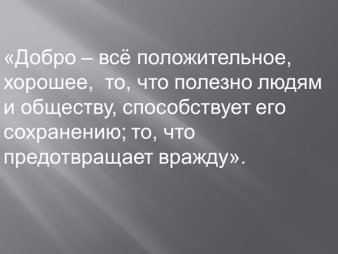 | Ответы детей | Слушать и понимать других Формулировать своё мнение, свою позицию
Работа с книгой | Чтение определения на с. 39 | Работа в паре | Слушать и понимать других
Знакомство с темой | Когда-то в старинной азбуке буквы обозначались самыми близкими каждому человеку словами: з-земля, л-люди, м-мысль, д-добро. Азбука как бы говорила детям «Люди, Земли, мыслите, думайте и творите добро!»  Существует много слов с корнем добро. Приведите примеры.  А что такое доброе дело?  - А что такое зло?(ответы)  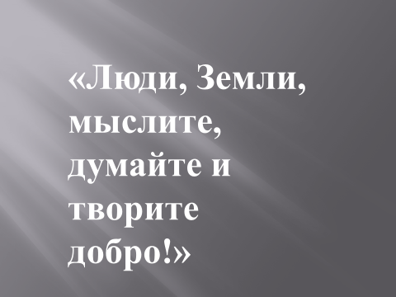 | Слайд  Приведите примеры. (помыть полы, посуду, прибрать в комнате, вытереть пыль-добро маме; помогли старушке сходить в магазин, поиграли с соседским мальчиком, когда его мама ходила в магазин)  ответы | Строить речевое высказывание в соответствии с поставленными задачами.
 | В словаре Ожегова – «Зло - нечто дурное, вредное, беда, несчастье, неприятность, досада, злость. Оно уродует личность и отношения между людьми, побуждает совершать плохие поступки, разжигает вражду».
 | Тема добра и зла звучит даже в сказках. И в сказках всегда добро побеждает зло. (привести примеры)  Почему же добро всегда побеждает над злом?  Зло – это несовершенство, это незнание, это невежество, это слабость, и поэтому зло старается показать себя сильным, запугать, потому что само должно обороняться от света, от добра . У зла мало друзей, и зло осуждается всем миром, и конечном результате всегда побеждает добро.  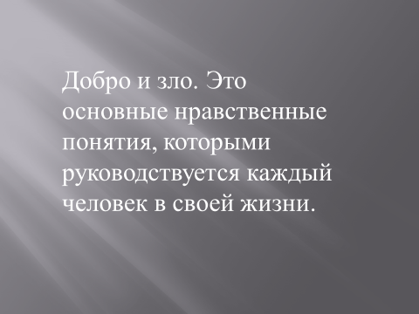 | Рассуждения детей | Планировать свои действия в соответствии с поставленной задачей.
Физминутка
Мы хлопаем в ладоши, хлоп, хлоп
хлопки над головой
Мы топаем ногами, топ, топ
высоко поднимаем колени
Качаем головой
головой вперед назад подвигать
Мы руки поднимаем, мы руки опускаем
руки поднять, опустить
Мы низко приседаем и прямо мы встаем
присесть и подпрыгнуть
Руки вниз, на бочок. 
Разжимаем- в кулачок
Руки вверх и в кулачок
Разжимаем на бочок
На носочки поднимайся
Приседай и выпрямляйся
Ноги вместе. ноги врозь

Раз - руки вверх махнули
И при том вздохнули
Два - три нагнулись. пол достали
А четыре - прямо встали и сначала повторяем.
Воздух сильно мы вдыхаем
При наклонах выдох дружный
Но колени гнуть не нужно.
Чтобы руки не устали,
Мы на пояс их поставим.
Прыгаем как мячики
Девочки и мальчики

Закрепление темы урока | Читаем притчу.  «Притча о Добре и Зле»  Когда-то давно старый индеец открыл своему внуку жизненную истину:  - В каждом человеке идет борьба, очень похожая на борьбу двух волков. Один волк представляет зло – зависть, ревность, эгоизм, амбиции, ложь…  Другой волк представляет добро – мир, любовь, надежду, истину, доброту, верность…  Маленький индеец, тронутый до глубины души словами деда, на несколько мгновений задумался, а потом спросил:  - А какой волк в конце побеждает?  Старый индеец едва заметно улыбнулся и ответил:  - Всегда побеждает тот волк, которого ты кормишь.  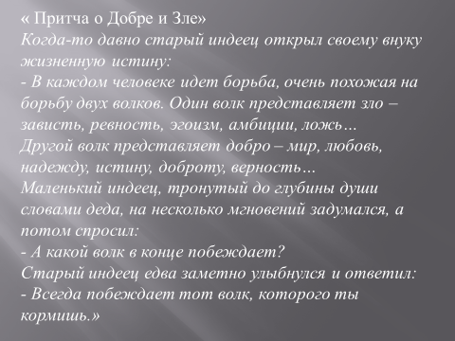 | Чтение притчи читают дети | Строить речевое высказывание в соответствии с поставленными задачами.
 | Что это значит?  Когда мы говорим о ком-то, что это добрый человек, мы имеем в виду, что это человек отзывчивый, сердечный, внимательный, способный разделить нашу радость.  К злу относятся такие качества, как зависть, гордыня, месть, высокомерие, злодеяние. Зависть – одна из лучших «подруг» зла. Нередко зависть толкает людей на совершение дурных поступков. Не случайно она считается одним из самых тяжких грехов. Одно из самых страшных проявлений зла – месть. Иногда она может быть направлена не только против того, кто причинил изначальное зло, но и против его родных и близких, – кровная месть. | Ответы детей | Строить речевое высказывание в соответствии с поставленными задачами. Планировать свои действия в соответствии с поставленной задачей.
 | Распределите слова на две группы, в первую поместите слова, относящиеся к понятию "добро", во вторую - к понятию "зло": Нежность, зависть, забота, внимание, предательство, верность, дружба, радость, месть, жадность, любовь, ложь, эгоизм, сострадание, ненависть, трусость, жадность, ласка, лень. Приведите свои примеры  добро зло  Нежность зависть  забота,  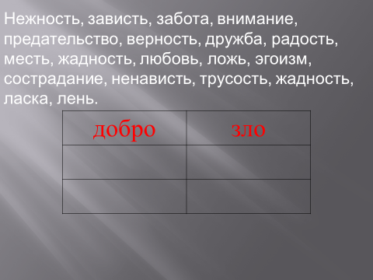  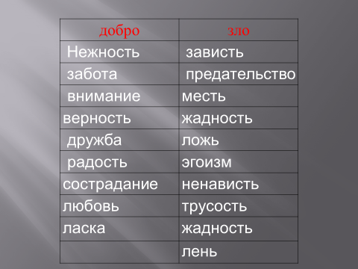 | А сейчас поработаем в парах. | Работать с информацией, представленной в разных формах (текст, таблица, схема).  Договариваться о правилах общения и поведения
 | Объясните смыл пословиц.  - Не одежда красит человека, а добрые дела.  - Доброе дело само себя хвалит.  - Доброта - язык, на котором немые могут говорить и некоторые глухие могут слышать..  - Доброта человеку, что дождь в засуху.  - Доброта лучше красоты.  - Кто слишком долго думает о том, чтобы делать добро, тому/  нет времени быть добрым.  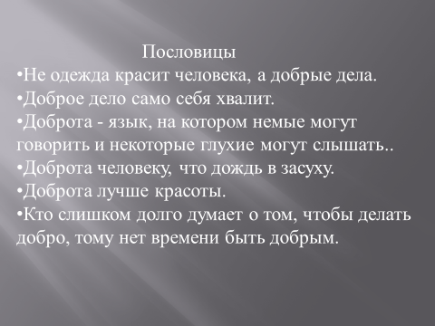 | Деление на 6 групп. Объяснение смысла пословиц. | Договариваться о правилах общения и поведения. Сопоставлять положительные и отрицательные поступки людей
 | А сейчас мы послушаем историю, переложенную на музыку.  Говорят, это реальная история, которая произошла в больничной палате.  Видео «Окно»   Какие чувства вызвала эта история у вас?  Можем ли мы сказать, что это низкий, злой поступок?  Сосед умер, а он останется жить с очень тяжелым чувством вины. Даст ли ему совесть спокойно жить? | Беседа по содержанию песни | Строить речевое высказывание в соответствии с поставленными задачами. Формулировать своё мнение, свою п. Сопоставлять положительные и отрицательные поступки людей озицию
Домашнее задание | - Подобрать высказывания, цитаты о добре и зле.(2-3)  - Рисунок “Воплощение образов добра и зла”. | Записывают задание
Рефлексия | 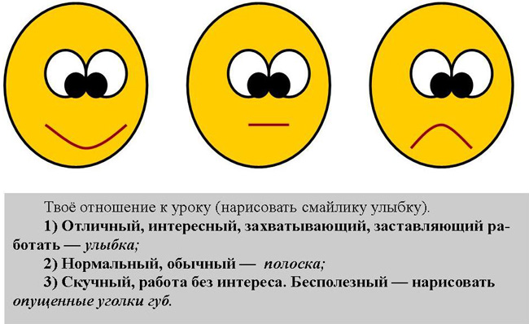 |  | Планировать свои действия в соответствии с поставленной задачей.  Сопоставлять положительные и отрицательные поступки людей

Литература
Студенкин М.Г. Основы духовно-нравственной культуры народов России. Основы светской этики: учебник для 4 класса
Сказка Л.Н.Толстого «Белка и волк»:
Советский энциклопедический словарь под ред. А.М.Прохорова, М.; 1987

